Défi de Novembre : « L’alpha body » écrire un mot avec son corps, seul ou à plusieurs

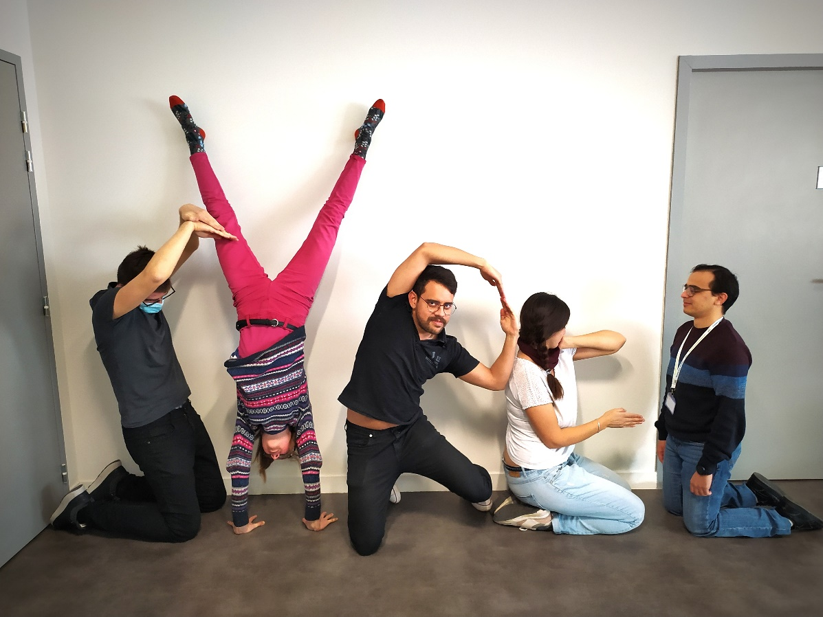

Equipe SYREL du 5e étage **Gagnants**